Desenvolupament d’un Model de Consum d’un Vehicle Elèctric i la seva Aplicació en un
Simulador Web
V. Salas, V. Blanco, F. B. Mas, M. Roca, J.I. Frau
Càtedra Endesa Red d’ Innovació Energètica de la Universitat de les Illes Balears

v.salas@uib.es
vicenc.blanco@uib.es

Resum – La incorporació massiva del vehicle elèctric a la societat actual, a més d’una sèrie de beneficis, reportarà un gran impacte a nivell social i d’infraestructures. El present article pretén resumir el treball dut a terme per a la creació d’un model de consum elèctric d’un vehicle elèctric i la seva posterior inclusió en un simulador. Amb aquesta eina web, es pretén fer pedagogia de les virtuts i limitacions dels vehicles elèctrics i així establir nous hàbits en conducta social, necessaris per fer un bon ús dels avantatges que ens ofereix aquesta tecnologia.

- Introducció

A dia d'avui, un 40% de l'energia que consumim globalment procedeix del petroli, el qual ha fet possible el ritme de consum energètic actual. A Espanya concretament, un 48% del requisit energètic total es proveeix amb aquesta font energètica, la qual cosa ens converteix en el vuitè país de la Unió Europea més depenent del petroli.

En el transcurs dels anys 2011 i 2012, fabricants reconeguts de la indústria automobilística (Renault, Nissan, Peugeot, Citroën, etc.) han llançat al mercat varis models comercials de vehicles elèctrics. Alguns d’ells són variants elèctriques de models de gran demanda de gasolina o dièsel, com per exemple el Renault Kangoo, en la seva versió elèctrica Z.E.
Per altra banda, quan es parla de l'eficiència energètica global d'un vehicle, ha de tenir-se en compte el procés que va des de l'obtenció del combustible fins a la seva transformació en l'energia que arriba a les rodes. Aquest procés és conegut com “from well to wheel”. L'eficiència d'un vehicle elèctric en aquests termes és d'un 28%, en comparació del 15% que s'obté en els vehicles de combustió interna [1].

Aquest conjunt de fets, adverteix que la introducció del vehicle elèctric al mercat, encara que lenta, és irreversible i condueix a una nova concepció de mobilitat que requereix una anàlisi tècnica-econòmica i social detallada.

Des de la Càtedra Endesa Red d'Innovació Energètica es pretén fomentar la inserció del vehicle elèctric com a mitjà de transport, mitjançant projectes que ajudin a la societat a familiaritzar-se amb aquesta nova tecnologia, com per exemple l’extracció de models de consum d’aquest tipus de vehicles, i la seva aplicació a simuladors que permeten estimar la demanda energètica per realitzar un determinat trajecte.

La resta de l’article s’estructura de la següent manera. A continuació a la secció II introduirem els equips de mesura emprats per a la monitorització de les variables necessàries del vehicle, incloent una descripció tant del hardware com de la part software. En la secció III, comentarem aspectes sobre l’anàlisi de les dades obtingudes en la fase experimental, per presentar les dades proposades a la secció IV. Aquestes dades seran la base del model que desenvolupen a la secció V. A continuació, a la secció VI presentarem el simulador de consums desenvolupat en aquest treball. Finalment a la secció VII es comenten les principals conclusions del treball així com propostes de treball futur com a continuació del projecte desenvolupat dins la càtedra.

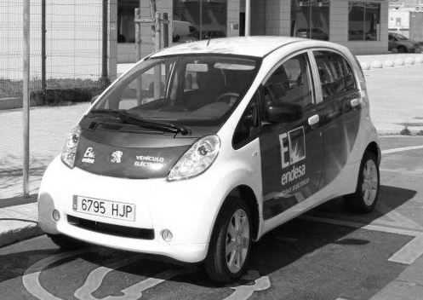
Figura 1. Vehicle elèctric Peugeot iOn usat per a l’estudi.

- Equip de monitorització

Per obtenir models de consum elèctric [2] s’ha dut a terme una fase experimental de captació de dades que implica la instal·lació d’un conjunt d'equips capaços d'interactuar i emmagatzemar les dades proporcionades pel vehicle elèctric (odometria, velocitat, potència, posició GPS, etc.).

Aquesta tasca s’ha dut a terme amb la monitorització d’un Peugeot iOn (Figura 1), en trajectes reals a l’interior de l’Illa de Mallorca. Mitjançant un dispositiu (Gateway), cedit per l’IREC, s’ha tingut accés al bus CAN del vehicle, possibilitant l'adquisició d’algunes de les variables necessàries per a l'estudi, les quals es poden dividir en dos grups: variables mecàniques i variables elèctriques.

El primer grup està constituït per la velocitat, la posició GPS i la odometria. El segon grup està format per la potència instantània (consumida i regenerada), l'estat de la càrrega i el consum elèctric dels sistemes auxiliars (sistema d'il·luminació, A/C, etc.). A continuació, es descriu breument el hardware i les estratègies de control per software utilitzades.
A. Hardware
El sistema d’adquisició està format pels següents elements (Figura 2 i 4):
- PC industrial Avantech ARK 3360, encarregat de la gestió de tot el sistema.

- Gateway, encarregat de realitzar les pertinents peticions a la centraleta del vehicle per obtenir de forma transparent les variables desitjades.
- Falcom FOX-EN [3], dotat amb antena GPS/GPRS encarregat de gestionar les dades provinents del Gateway, proporcionar la posició GPS i enviar aquestes dades per un bus RS232.

- Sensor de pressió baromètric Bosch BMP085 [4], usat per l'adquisició de l'alçada, connectat a un dispositiu Arduino UNO [5], per a l'obtenció de les dades.

Els equips (Gateway i Falcom) formen part del projecte europeu Green eMotion, al qual seran reportats els resultats d'aquest treball.
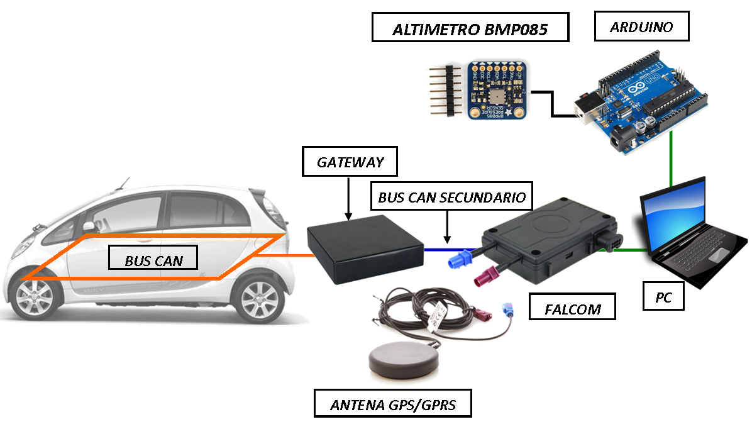
Figura 2. Estructura de l'equip de monitoratge de paràmetres de conducció de vehicles elèctrics.
B. Software
Per a la gestió del hardware i la captació de les variables desitjades s'accedeix als diferents ports de comunicació del PC. Per software es configuren tots els dispositius i sensors: baudrate, freqüències de mostreig, nombre de mostres, etc. (Figura 3).
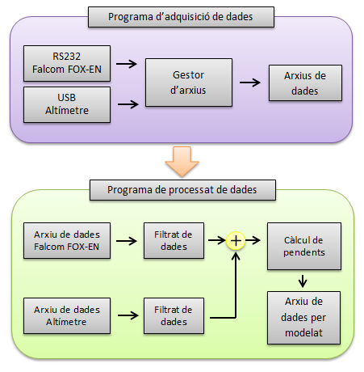
Figura 3. Estructura del software d'adquisició i processament.

La informació prové bàsicament de dos dispositius, el Falcom FOX-EN i l’Arduino UNO, els quals es descriuen a continuació:

- Adquisició de la informació del Falcom FOX-EN: aquest dispositiu proporciona tant la informació obtinguda pel Gateway com la informació de posició proporcionada pel GPS que porta incorporat. Aquesta informació és enviada al PC a manera de trama amb una freqüència d'1 Hz.

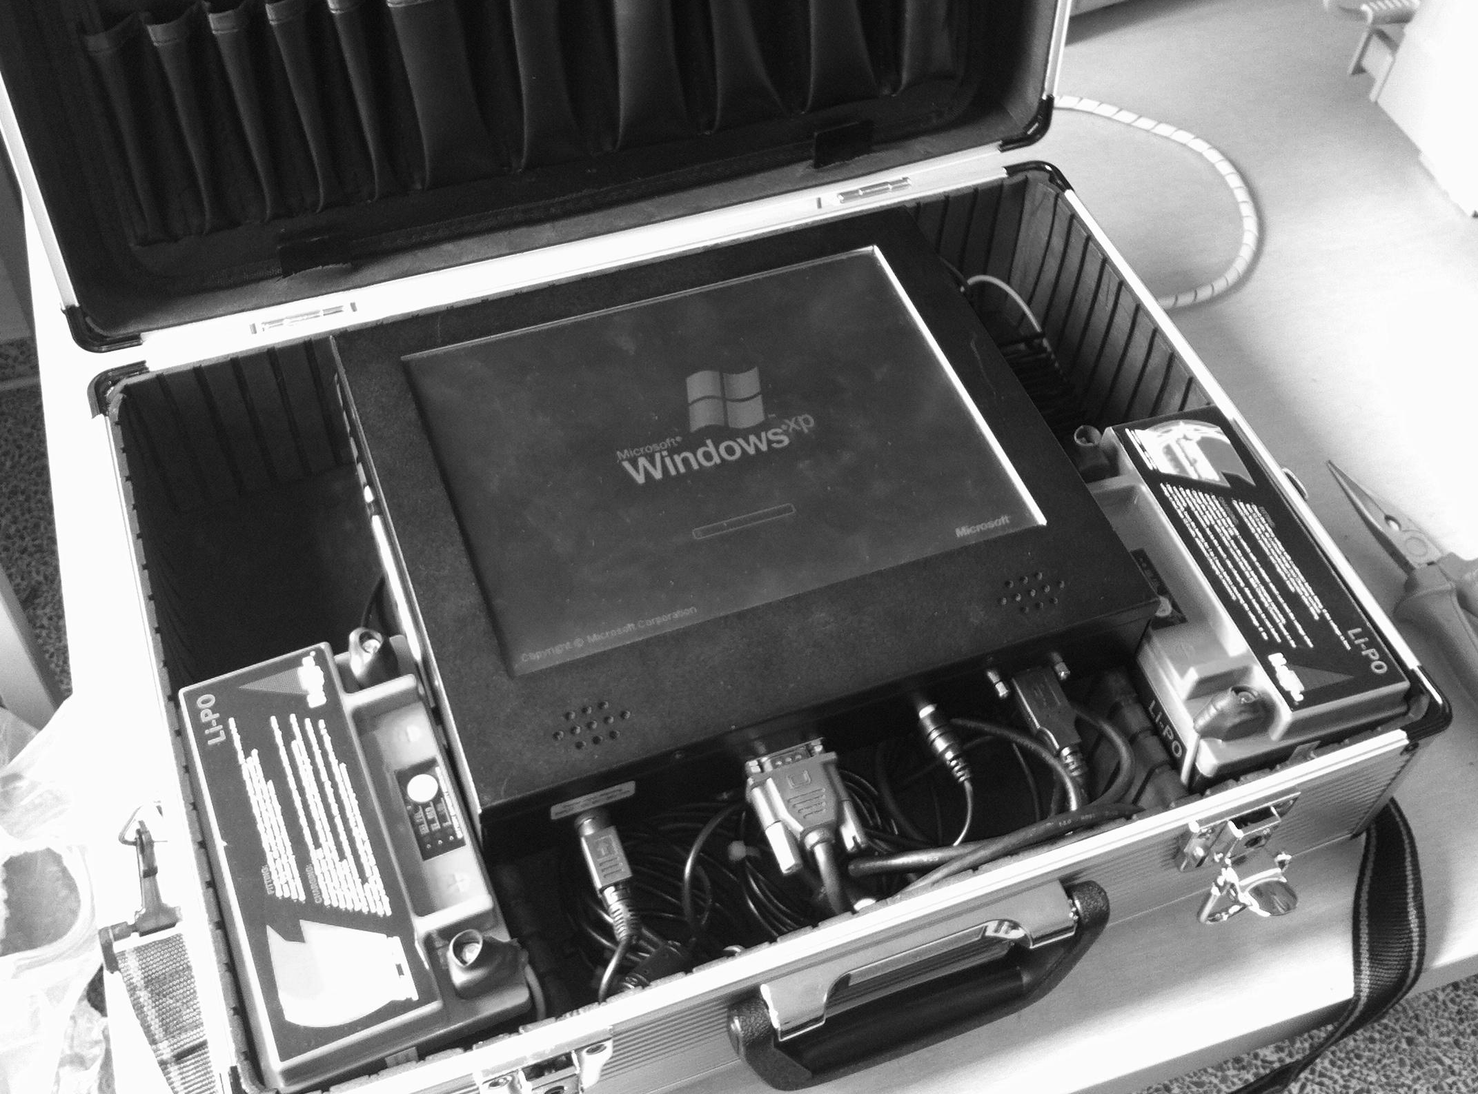
Figura 4. Sistema implementat sobre el vehicle.
- D'altra banda el mateix programa s'encarrega de l'adquisició dels valors de pressió atmosfèrica que permeten determinar l'alçada a la qual es troba el vehicle. Aquestes dades s'obtenen de la combinació Arduino -Bosch BMP085.

- Processat i anàlisi de dades

Una vegada realitzat el monitoratge s'extreuen les dades per realitzar el processat d'aquestes. Es poden diferenciar dues fases: la primera, el condicionament de la informació capturada, i la segona, l'ús d'aquesta informació tractada per al desenvolupament del model matemàtic de consum del vehicle en qüestió.

A. Condicionament de les dades

El software de dades extreu sols la informació rellevant de tota l'emmagatzemada. Un exemple d’això és la informació obtinguda d'una trama CAN, en la qual s'extreuen valors de potència, velocitat o estat de la càrrega, obviant la resta de paràmetres.

Per realitzar el càlcul del pendent de la via s’empren, per una banda l'alçada proporcionada pel sensor de pressió, i per l’altre, les dades adquirides de posició GPS. Mitjançant la fórmula de Haversine [6] pot obtenir-se la distància recorreguda entre dos punts consecutius de mostreig.

Les dades adquirides poden contenir aberracions. Mitjançant el software es filtren dits errors, normalment produïts per la falta de sincronització entre equips, de manera que només la informació considerada vàlida és usada en l'extracció del model de consum elèctric.

B. Desenvolupament del model de consum elèctric

S'ha optat per utilitzar algorismes de regressió múltiple com a única via per a l'obtenció del model. A partir de la monitorització del vehicle en escenaris tipus, s’esperava aïllar les diferents variables de forma independent, i d’aquesta manera determinar l'efecte de cada una sobre el consum elèctric del vehicle.

El conjunt de proves escollit contempla recorreguts amb diferents topologies, mitjançant els quals s'han extret les variables de velocitat [km/h], pendent [%] i massa [kg].

- dades experimentals

Malgrat la validesa de les dades adquirides, no ha estat possible determinar el comportament de la potència en funció de cada variable per separat. Per aquest motiu, en els diferents recorreguts s'han fixat totes les variables excepte una.

La figura 5 mostra les dades obtingudes en tres trajectes diferents inclosos a l’estudi, amb massa i pendent constants, essent la velocitat la variable independent. La dispersió de ± 1 kW, es deu a que les proves s’han realitzat en condicions reals de tràfic i de meteorologia.

La figura 6 mostra l'efecte de la massa sobre el consum del vehicle per a dos trajectes amb pendents de pujada. Cal esmentar que, degut la complexitat del sistema de regeneració del vehicle en pendents descendents (motor + frenada), els resultats obtinguts fins al moment no permeten desenvolupar un model per a pendents de baixada.
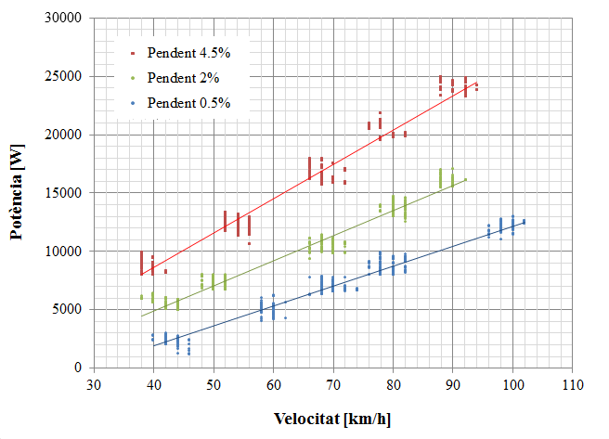
Figura 5. Dades adquirides per a trajectes amb pendents de 0,5%, 2% i 4,5% respectivament, amb massa constant.

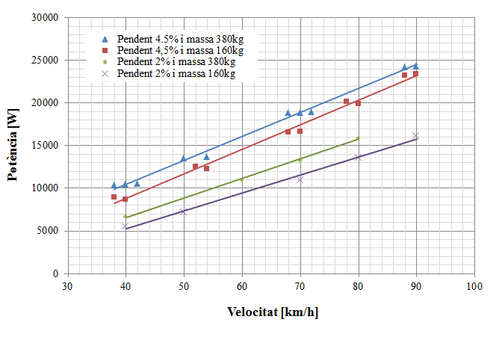Figura 6. Dades adquirides per a trajectes amb pendents 2% i 4,5%, amb masses de 160kg (2 passatgers) i 380kg (5 passatgers) respectivament.
- Model de Consum
Per a l'obtenció del model per a pendents de pujada s'ha fet ús de la funció nlinfit [7] del software Matlab, la qual permet ajustar regressions múltiples a partir d'una expressió proposada per l'usuari. L'expressió proposada s'obté de l'aplicació de les fórmules clàssiques de cinemàtica i dinàmica, i és la següent:
- P(v,p,m) = b1 + b2·g·m·v + b3·g·m·v·p/100
P: és la potència instantània del vehicle en kW.
v: és la velocitat instantània del vehicle en m/s.
p: és el pendent de la calçada en tant per cent.
m: és la massa total (m_vehicle + m_passatgers) en kg.
g: és la constant gravitatòria, 9.81 m/s².
b1, b2 i b3: són els coeficients de regressió.
L'equació (1) és una expressió genèrica aplicable a qualsevol vehicle sent els coeficients de regressió els que determinen el conjunt de variables característiques del vehicle en concret, que en aquest cas són el representats a la Taula 1.

b1 | -3,34
b2 | 3,68·10⁻⁰⁵
b3 | 9,36·10⁻⁰⁴

Taula 1. Coeficients de regressió obtinguts que caracteritzen el vehicle elèctric Peugeot iOn per a pendents ≥ 0%.
En la Figura 7 es presenta la potència instantània obtinguda de forma experimental i la potència instantània calculada amb el model proposat.
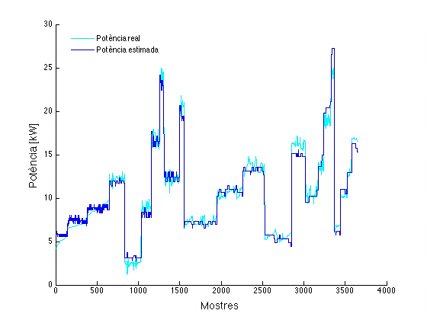
Figura 7. Potència real i Potència estimada amb el model matemàtic.

El model presenta un error quadràtic mitjà de ± 0’650 kW, el qual equival a un 1’3% de la potència nominal d’aquest vehicle (50 kW). El model ja ha estat aplicat en alguns trajectes nous amb resultats satisfactoris.
- El Simulador de Consums

El treball realitzat en l’obtenció del model, pretén tenir un caire pedagògic, oferint pautes de conducció als potencials usuaris de vehicles elèctrics. Per aquesta raó, es fa necessària la creació d’una eina divulgativa, de caire no especialitzat, amb la qual els usuaris puguin prendre consciència amb els avantatges que suposen els vehicles elèctrics.

En el marc del projecte de “Movilidad Eléctrica Eficiente” desenvolupat des de l'any 2010 a la “Càtedra Endesa Red d’Innovació Energètica” de la Universitat de les Illes Balears, s'han desenvolupat, a més de varis models de consum, una simulador web de consum per a vehicles elèctrics, que es pot veure a:
http://catedraendesared.uib.es/simuladorve/

L’aplicació web permet, a partir de la introducció de 4 senzills paràmetres, obtenir prediccions de consum, autonomia restant al final del trajecte, cost del trajecte o nivell d’emissions equivalents. Consta de quatre parts diferenciades que es descriuen a continuació.

  - Selecció del vehicle elèctric
En aquesta primera part, l’usuari pot seleccionar un dels vehicles proposats per realitzar la simulació, que es correspon amb cada un dels models de consum realitzats, tot visualitzant les especificacions tècniques de cada un dels vehicles [8]. En l’actualitat només es disposa de dos models, Peugeot iOn i el ciclomotor Oxygen CargooScooter, però en un futur proper s’espera tenir accés a més vehicle elèctrics (Figura 8).
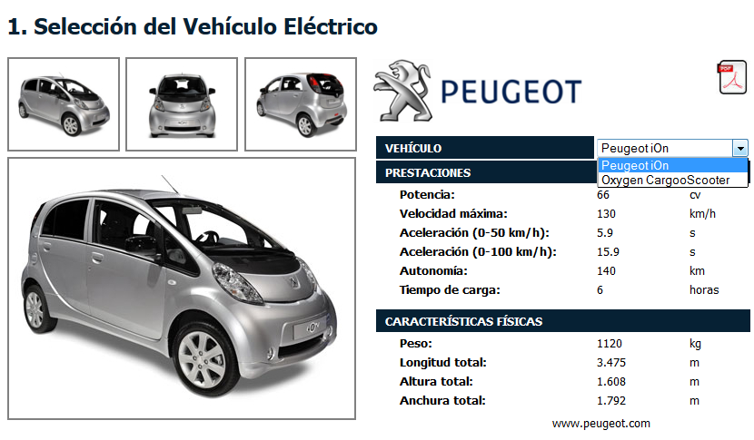

Figura 8. Apartat de selecció del vehicle en el simulador de consum de vehicles elèctrics.

  - Selecció de la Ruta

En aquest apartat l’usuari pot introduir la ruta a realitzar en una interfície semblant a la de Google Maps, indicant un mínim de dos punts (origen i destí) i un màxim de deu (origen, destí i vuit punts intermedis). La interfície d’introducció de la ruta és basada en javascript, i s’usa una API de Google Maps per realitzar les peticions que permeten obtenir els paràmetres de pendent, alçada i distància necessaris per aplicar al model de vehicle (Figura 9).
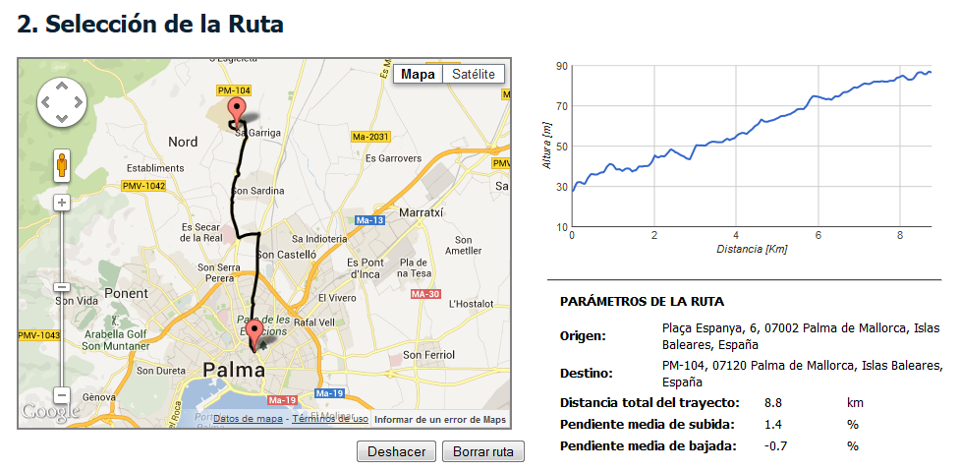
Figura 9. Interfície de selecció de ruta en el simulador.
  - Paràmetres de l’usuari

Arribats a aquest punt, l’usuari ha d’introduir alguns paràmetres referents al tipus de viatge a realitzar, com el nombre de passatgers, el pes aproximat de l’equipatge, la càrrega inicial de la bateria o el tipus de conducció (normal o esportiva). A dia d’avui, el sistema de peticions no permet obtenir la velocitat mitjana per trams de les vies per on transcorre el recorregut, i per aquesta raó es demana a l’usuari que faci una estimació de la velocitat mitjana del trajecte.

  - Resultats

Una vegada es confirma la ruta, es calculen un seguit de valors que es poden dividir en resultats tècnics, econòmics i ambientals (Figura 10).

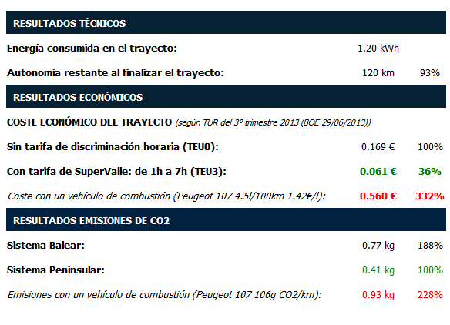
Figura 10. Resultats oferts pel simulador en una determinada ruta.

Els primers fan referència al consum elèctric (en kWh) que s’estima per la ruta suggerida, i l’autonomia del vehicle al finalitzar el trajecte. Si es té en compte que els vehicles elèctrics actuals de mitja tenen una autonomia d’uns 150Km la dada de l’autonomia restant pot ser determinant a l’hora de fer previsions d’abastiment.
El segon grup de dades fa referència al tema econòmic. Es realitza una comparativa entre el cost del trajecte pel vehicle elèctric en concret, tenint en compte la possibilitat de sol·licitar tarifes elèctriques amb discriminació horària, i el d’un vehicle de combustió de característiques similars.

El tercer grup de resultats, els ambientals, mostren una comparativa d’emissions de CO₂ entre el vehicle elèctric i un de característiques similars en la seva versió de combustió per aquest mateix trajecte. Cal esmentar que tot i tractar-se de vehicles 100% elèctrics, i per tant de zero emissions directes, la generació de l’electricitat amb la que es carreguen té un cost ambiental. A més, es distingeix entre el sistema de generació Peninsular, i el Balear.
Les dades ofertes pel conjunt de model i simulador, ajudaran a pronosticar l’impacte de la incorporació del vehicle elèctric en les xarxes de distribució i, sobretot, en la societat.

L’eina web, hauria d’ajudar també a crear nous hàbits d’abastiment energètic per a vehicles elèctrics, passant a fer-ne un ús semblant al que es fa d’un electrodomèstic quotidià com un telèfon mòbil o un ordinador portàtil: carregar de nit per usar-lo al llarg del dia.

Cal esmentar que el model implementat sols es útil en la predicció de trajectes a velocitat constant, el que descarta les prediccions de consum elèctric en entorns purament urbans. Tot i així, algunes dades obtingudes al llarg de l’estudi demostren que l’eficiència en ciutat del vehicle elèctric augmenta encara més respecte a la del vehicle convencional, degut a la regeneració de càrrega en la frenada.

- Conclusions

En el marc del projecte “Movilidad Eléctrica Eficiente” que es duu a terme des de l'any 2010 a la Càtedra Endesa Red d'Innovació Energètica amb la Universitat de les Illes Balears, s'estan desenvolupant models de consum elèctric instantani per a vehicles elèctrics. Aquests models proporcionen valors de potència instantània, donades les variables físiques, d'entorn i de conducció que determinen el consum elèctric en un instant de temps determinat. Si es caracteritza una ruta o trajecte amb aquestes variables és possible predir amb exactitud el consum elèctric d’un vehicle per a una ruta determinada.

Amb aquests models serà possible estimar l'impacte a les xarxes de distribució a causa de la incorporació del vehicle elèctric en la societat, així com també destriar entre les diferents maneres de conducció en funció de la seva eficiència el que hauria de repercutir en els hàbits de conducció per aconseguir un major rendiment energètic global.
De la mateixa manera que el grup PSA està involucrat en el projecte europeu Green eMotion en el qual col·labora Endesa amb l'objectiu d'aprofundir en els hàbits de conducció i recarrega de vehicles elèctrics, la incorporació d'altres fabricants de vehicles elèctrics al projecte realitzat per la Càtedra Endesa Red d'Innovació Energètica permetria incrementar el parc de vehicles modelitzats i aportar un major Know-how a la societat en termes de sostenibilitat i eficiència energètica.

Com a propostes de treball futur, es suggereixen algunes línies d’investigació dedicades a millorar la qualitat i la fiabilitat de les prediccions del model.
Per tal de millorar l’error en la predicció de consum en trajectes, sobretot en aquells en que hi ha forts pendents, es fa obligatòria la inclusió d’un model que descrigui la regeneració i la variació de consum en pendents negatius.

Degut a les velocitats i, sobretot, al canvis d’acceleració que es donen en els entorns urbans, seria desitjable elaborar un model de caire estadístic per poder estimar el consum en aquestes condicions.

La inclusió d’una base de dades descriptiva de les velocitats mitjanes en els diferents trams de via al llarg del territori espanyol també ajudarien a disminuir l’error en el càlcul de consum que ofereix el model. Aquesta dada oferiria millor precisió que l’estimació de velocitat en funció del temps tardat en fer un recorregut.

Finalment, tot i que les dades climatològiques influents en el consum, sobretot el vent, són difícils de predir, seria desitjable estudiar l’elaboració d’una base de dades de climatologia típica per temporada i tram.

Agraiments

El present treball s'ha realitzat gràcies al Conveni de col·laboració entre l'empresa Endesa Red i la Universitat de les Illes Balears (Cátedra Endesa Red d’Innovació Energètica). També agrair el suport tècnic per a la instal·lació dels equips de monitoratge de l’IREC (Institut de Recerca en Energia de Catalunya) i al projecte europeu Green eMotion per la utilització dels seus equips de monitoratge, Falcom FOX-EN i Mitsubishi Gateway.

Referències
- R. Bargalló, J. Llaverías, H. Martín R. Bargalló, J. Llaverías, H. Martín , “El vehiculo elèctric i l'eficiència energètica global”, AEDIE, XIIICHLIE, València, 2013.
- F. Mes, T. Oliver, M. Roca, I. Isern, R. Becs, J. Frau “Monitoratge de vehicles elèctrics per al desenvolupament de models de consum”, SAAEI 2012, Guimaraes, Portugal, Julio 2012.
- Falcom FOX-EN http://www.falcom.de/products/avl/fox-en/
- Informació del baròmetre, https://www.sparkfun.com/products/9694
- Arduino http://www.arduino.cc/
- FormulaHaversinehttp://www.movable-type.co.uk/scripts/latlong.html
- Manual “nlinfit”, http://www.mathworks.es/es/help/stats/nlinfit.html
- Informació sobre el vehicle Peugeot iOn, http://www.peugeot.es

